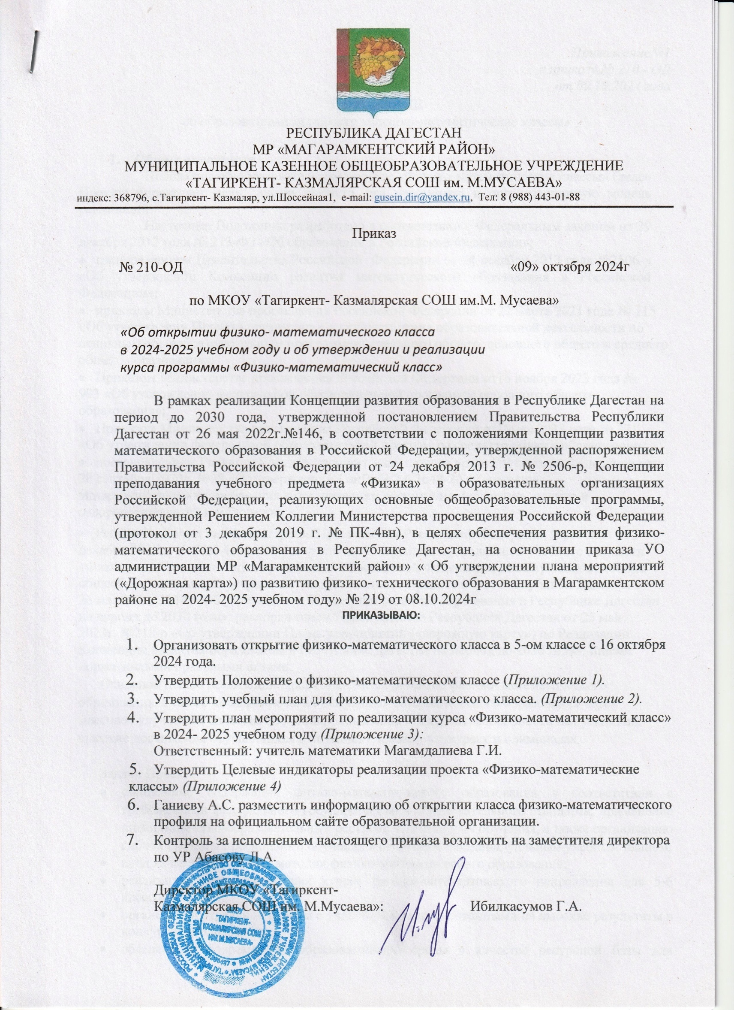

*Приложение№1*

*к приказу № 210 - ОД*

*от 09.10.2024 года*

ПОЛОЖЕНИЕ

об образовательном проекте «Физико-математические классы»

# Общие положения

* 1. Положение об образовательном проекте «Физико-математические классы» (далее Проект) определяет цели, задачи Проекта, его участников и организационную модель реализации.
  2. Настоящее Положение разработано в соответствии с Федеральным законом от 29 декабря 2012 года № 273-ФЗ «Об образовании в Российской Федерации»;
* распоряжением Правительства Российской Федерации от 24 декабря 2013 года №2506-р «Об утверждении Концепции развития математического образования в Российской Федерации»;
* приказом Министерства просвещения Российской Федерации от 22 марта 2021 года № 115 «Об утверждении Порядка организации и осуществления образовательной деятельности по основным общеобразовательным программамначального общего, основного общего и среднего общего образования»;
* Приказом Министерства просвещения Российской Федерации от16 ноября 2023 года № 993 «Об утверждении федеральной образовательной программы основного общего образования»;
* Приказом Министерства просвещения Российской Федерации от18мая 2023 года № 371 «Об утверждении федеральной образовательной программы среднего общего образования»;
* постановлением Главного Государственного санитарного врача Российской Федерации от 28 сентября 2020г. №28 «Обутверждении СанПиН 2.4.3648-20 «Санитарно-эпидемиологические требования к организациям воспитания и обучения, отдыха и оздоровления детей и молодежи»;
* Решением Коллегии Министерства Просвещения Российской Федерации (протокол от 3 декабря 2019 г. № Г1К-4вн) «Об утверждении Концепции преподавания учебного предмета «Физика» в образовательных организациях Российской Федерации, реализующих основные общеобразовательные программы» постановлением Правительства Республики Дагестан от 26 мая 2022г.№146«Об утверждении Концепции развития образования в Республике Дагестан на период до 2030 года»; распоряжением Правительства Республики Дагестан от 25 мая 2023г. №218-р «Об утверждении Плана мероприятий («дорожную карту») по Реализации Концепции развития образования в Республике Дагестан на период до 2030 года»; иными нормативными правовыми актами.
  1. Основной целью реализации Проекта является развитие физико- математического образования, а также повышение качества физико- математического образования через массовое улучшение качества обучения, повышение конкурентоспособности выпускников, высокие достижения обучающихся в интеллектуальных конкурсах и олимпиадах.
  2. Задачи Проекта:
* обновление содержания физико-математического образования в соответствии с требованиями федерального государственного образовательного стандарта, применение информационно-образовательных ресурсов и технологий обучения, а также организацию гибкой системы профильного обучения в сочетании с индивидуальным учебным планом;
* внедрение эффективных методик физико-математического образования;
* реализация пропедевтических курсов физико-математического направления для 5-6 классов;
* организация отдельной работы с учащимися, мотивированными на высокие результаты в конкурсах и олимпиадах;
* обеспечение современной образовательной среды в качестве ресурсной базы для эффективного преподавания и мотивирующей основы для школьников;
* предоставление возможности обучающимся 7-11 классов осваивать содержание учебного предмета «Математика» и «Физика» с учетом достижений современной науки и развития технологий, в том числе изучение математического анализа, дискретной математики, элементов математического моделирования, статистики и теории вероятностей на углубленном уровне;
* выявление положительных результатов педагогической, научной и научно- педагогической деятельности и развитие их влияния на качество образования.
  1. Создание физико-математических классов направлено на формирование у обучающихся устойчивого интереса к учебным предметам физике и математике, выявление и развитие творческих способностей по физике и математике, обеспечение прочного и сознательного овладения обучающимися системой знаний и умений, необходимых в повседневной жизни трудовой деятельности каждому члену современного общества, достаточных для изучения смежных дисциплин и продолжения обучения, ориентацию на профессии технического профиля, подготовки к обучению в вузе.
  2. Физико-математические классы организуются в общеобразовательной организации на уровне основного и среднего общего образования.

# Участники проекта

* 1. В реализации Проекта принимают участие Минобрнауки РД, ГБУДНО РД «Дагестанский институт развития образования» (далее ДИРО), ГАОУ ДО РД«РегиональныйЦентрвыявления,поддержкииразвитияспособностейи талантов у детей и молодежи «Альтаир» (далее Центр развития талантов «Альтаир»), муниципальные органы управления образования, общеобразовательные организации, ВУЗы.
  2. ДИРО во взаимодействии с Центром развития талантов «Альтаир» и ВУЗами:
* оказывают содействие общеобразовательным организациям в разработке учебных планов и рабочих программ учебных дисциплин для физико- математических классов на уровне основного и среднего общего образования;
* участвует в организации образовательного процесса в физико- математических классах;
* разрабатывает систему мероприятий для обучающихся физико- математической направленности: профильные олимпиады, конференции, конкурсы, форумы, семинары, мастер-классы и др.;
* оказывает общеобразовательным организациям научно- методическую и информационную поддержку;
* обеспечивает консультирование и повышение квалификации педагогических работников общеобразовательных организаций по вопросам преподавания учебных дисциплин по физике и математике, включенных в учебные планы физико-математических классов;
* назначает ответственное лицо по координации взаимодействия с общеобразовательными организациями являющимися участниками Проекта;
* проводят анализ эффективности реализации Проекта, результаты которого выносят на рассмотрение на заседании рабочей группы.
  1. Муниципальные органы управления образования:
* обеспечивают реализацию Проекта в общеобразовательных организациях, являющихся участниками Проекта;
* проводят в течение учебного года мониторинг эффективности деятельности физико-математических классов и информирует о его результатах Центр развития талантов «Альтаир».
  1. Общеобразовательные организации:
* разрабатывают локальные нормативные акты, регламентирующие организацию образовательного процесса в рамках реализации Проекта;
* создают для работы физико- математического класса необходимые организационно-педагогические и материально-технические условия;
* организуют систему повышения квалификации и взаимообучения педагогов. Участников Проекта;
* включают в основную образовательную программу основного общего и среднего общего образования разработанные в рамках Проекта образовательные модули и учебные курсы;
* разрабатывают учебный план для физико-математического класса и утверждают их приказом;
* обеспечивают образовательный процесс в физико-математическом классе квалифицированными педагогическими кадрами;
* осуществляют контроль успеваемости и промежуточную аттестацию обучающихся в физико-математическом классе;
* обеспечивают участие школьников, педагогов в мероприятиях в рамках Проекта;
* обеспечивают информационную поддержку деятельности физико- математического класса;
* назначают ответственное лицо за организацию деятельности физико- математического класса и взаимодействие с Центром развития талантов «Альтаир».

# Механизм реализации проекта «Физико-математические классы»

* 1. Реализация проекта «Физико-математические классы» предусматривается на основе кооперации общеобразовательной организации с учреждениями дополнительного, высшего, среднего или начального профессионального образования (далее - организации) и привлечении дополнительных образовательных ресурсов. Данная модель предусматривает взаимное сотрудничество общеобразовательных организаций с вышеуказанными организациями на основании соответствующего договора. Согласно этому договору, школа берет на себя ответственность по отбору обучающихся, составлению учебного плана, обеспечивает усвоение базового содержания образования. Профильное обучение по данной модели реализуют преподаватели организаций, либо подготовленные организациями школьные учителя (дистанционные курсы, заочные школы, учреждения профессионального образования и др.).
  2. Общее руководство учебным процессом в физико-математическом классе осуществляет заместитель директора общеобразовательной организации по учебной работе, функциональные обязанности которого определяются соответствующим приказом руководителя общеобразовательной организации.
  3. Физико-математические классы работают в условиях реализации углубленного изучения учебных предметов по физике и математике. При углубленном изучении учебного предмета в учебном плане школы могут быть предусмотрены элективные курсы, факультативные занятия, групповые и индивидуальные часы по выбору обучающихся (в соответствии с учебным предметом углубленного изучения) за счет часов вариативной части федерального базисного учебного плана, внеурочной деятельности.
  4. Образовательный процесс в физико-математических классах носит персонифицированный характер, содержит широкий спектр гибких форм обучения и воспитания, сочетающих информальное, формальное и неформальное обучение, ориентированное на личность каждого учащегося.
  5. Организация образовательного процесса в физико- математическом классе осуществляется в рамках федеральной основной общеобразовательной программы основного и среднего общего образования.

# Порядок приема и обучения в физико-математическом классе

* 1. Ответственность за комплектование физико-математических классов возлагается на педагогические советы и руководителей соответствующих общеобразовательных организаций. Основанием для зачисления в физико- математический класс служат: заявление учащегося, письменное заявление родителей (законных представителей) с учетом успеваемости детей в целом и в частности по учебным предметам, углубленное изучение которых предполагается, рекомендаций учителей-предметников, собеседования и др.
  2. Вопросы зачисления и отчисления учащихся физико-математических классов решаются педагогическим советом общеобразовательной организации в соответствии с ее Уставом. Решения оформляются приказом директора общеобразовательной организации.
  3. При поступлении в физико-математические классы учащиеся и их родители должны быть ознакомлены со всеми документами, регламентирующими образовательный процесс данного профиля.
  4. При наличии свободных мест, в класс с углубленным изучением физики и математики возможен дополнительный набор обучающихся из классов базового уровня в начале и в течение учебного года.
  5. Выпуск учащихся физико-математических классов производится в соответствии с регламентом деятельности общеобразовательной организации.

# Иное

* 1. Деятельность физико-математических классов организуется в соответствии с Уставом общеобразовательной организации и настоящим Положением.
  2. Ответственность за организацию и результаты деятельности физико- математических классов несет администрация общеобразовательной организации.

*Приложение №3*

*к приказу № 210 - ОД*

*от 09.10.2024 года*

# План мероприятий(«дорожная карта»)

по реализации образовательного проекта «Физико- математические классы»

|  |  |  |  |  |
| --- | --- | --- | --- | --- |
| № п/п | Наименование мероприятия | Срок реализации | Ответственный исполнитель | Ожидаемый результат |
| **1** | Разработка и предоставление примерной  образовательной программы, плана курса обучающихся физико- математических  классов, поурочных планов, порядка отбора детей в физико-математический класс | до16 октября  2024 года | **ОО** | Разработаны и  Предоставлены в 00 примерная  образовательная программа, план курса обучающихся физико- математического класса, поурочные планы |

|  |  |  |  |  |
| --- | --- | --- | --- | --- |
|  |  |  |  |  |
| **2** | Разработка локальных нормативных актов | До16 октября  2024 года | **ОО** | Издан приказ 00: об утверждении положения о  функционировании физико-  математического класса |
| 3 | Мониторинг организации и в рамках внеурочной  деятельности  пропедевтического обучения предметам физико-  математического  направления физике в 5-6 классах | до1 ноября  2024 года | ДИРО,МОУО, 00 | Проведен анализа организации пропедевтического  Обучения предметам физико-  математического направления физике в 5-6 классах |
| 4 | Организация участия обучающихся в  мероприятиях,  направленных на развитие познавательной активности и творческих способностей у детей | В течение года2024  года(далее- ежегодно) | ДИРО,МОУО, 00 | Обеспечено участие обучающихся в  мероприятиях, направленных на развитие  познавательной активности и  творческих  способностей у детей |
| 5 | Участие педагогов в мероприятиях,  Направленных на повышение  профессионального мастерства | В течение года 2024  года(далее- ежегодно) | МОУО,00 | Обеспечено участие педагогов в  мероприятиях, направленных на повышение  профессионального мастерства |

*Приложение №4*

*к приказу № 210 - ОД*

*от 09.10.2024 года*

# Целевые индикаторы реализации проекта «Физико-математические классы»

1. Увеличение доли выпускников, освоивших образовательные программы среднего общего образования в рамках образовательного проекта «Физико- математические классы» (далее выпускники) успешно прошедших государственную итоговую аттестацию в основной период от числа допущенных выпускников к государственной итоговой аттестации.
2. Доля выпускников, получивших по профильным предметам на едином государственном экзамене баллы не ниже среднего по Республике Дагестан, от общего числа выпускников, сдававших экзамены попрофильным предметам не менее 40%.
3. Увеличение доли выпускников, освоивших образовательные программы основного общего образования в рамках образовательного проекта «Физико- математические классы», сдававших в основной период основной государственный экзамен, но профильным предметам технического, естественно - научного профилей.
4. Увеличение доли обучающихся, охваченных дополнительным образованием по программам технической и естественно-научной направленностей.
5. Доля обучающихся физико-математических классов, принявших участие в школьном этапе ВсОШ по предметам физико-математического профиля- 98%.

Отсутствие обоснованных замечаний со стороны органов государственного контроля (надзора) в связи с организацией профильного обучения.